RBTXpert von igus: Remote Integration für kostengünstige Automatisierung zum Festpreis
Neuer Service hilft Kunden bei der schnellen Umsetzung ihres Automatisierungsprojektes und sorgt für schnellen ROI

Köln, 20. Mai 2021 – Günstig automatisieren und von einem schnellen Return of Invest profitieren – aber wie? Vor dieser Frage stehen häufig nicht nur Automatisierungs-Einsteiger. Der RBTXpert unterstützt ab sofort dabei, das geplante Projekt zum Erfolg zu bringen. Der neue Service hilft, die richtigen Low-Cost-Komponenten auszuwählen, prüft die Machbarkeit und steht bei der Inbetriebnahme zur Seite.

Alle Möglichkeiten der Low-Cost-Robotik auf einer Plattform zu bündeln, transparent und einfach zu bedienen: Das ist das Ziel von RBTX.com. Auf der Online-Plattform haben Nutzer die Möglichkeit, sich mit nur wenigen Klicks eine eigene kostengünstige Roboterlösung zusammenzustellen. Doch nicht alle Anwender wissen von Anfang an, was sie genau für ihr Automatisierungsprojekt benötigen. „Für den Kunden steht erst einmal seine individuelle Anwendung im Mittelpunkt. Und er weiß, welche Aufgaben automatisiert werden sollen“, sagt Jens Klärner, Product Owner RBTX. „Der neue RBTXpert hilft ihm jetzt, die richtigen Komponenten dafür zu finden und die preisgünstigste Lösung, die sicher funktioniert.“

Automatisierung leicht gemacht mit dem RBTXpert
Am Anfang einer jeden Beratung steht die Frage „Was will ich automatisieren?“. Dazu wählt der Interessent einfach seinen kostenlosen Wunschtermin mit dem RBTXpert und beschreibt schließlich im Video-Call sein Vorhaben. Der Experte kümmert sich anschließend um das „Wie“. Im Remote-Termin wird gemeinsam die Machbarkeit geprüft, indem live die Vorteile unterschiedlicher Roboterkinematiken und Zubehör getestet werden. Anschließend erstellt der RBTXpert ein verbindliches Festpreisangebot. Dafür hat igus auf 400 Quadratmetern eine „Customer Testing Area“ aufgebaut. Hier lässt sich die Umsetzung der geplanten Automatisierung testen und optimieren. Per Video kann der Kunde daran mitwirken. Noch besser wird es, wenn der er das zu bewegende Teil danach für weitere Versuche zu igus schickt. Am Ende der kostenlosen Beratung steht die Gewissheit über die Machbarkeit des Automatisierungsprojektes und ein Angebot mit Festpreis. Entscheidet sich der Kunde für eine Realisierung werden im Anschluss die Komponenten geliefert. Bei der Inbetriebnahme hilft der RBTXpert Service erneut als Teil des Projektumfangs. „Unsere typischen Projekte haben 8.000 Euro Hardwarekosten und circa 20 Stunden Integrationsaufwand“, erklärt Alexander Mühlens, Leiter Geschäftsbereich Low Cost Automation bei igus. „Mit dem Service zielen wir auf Anwendungen mit Hardwarekosten zwischen 3.000 bis 25.000 Euro und einem Integrationsaufwand von unter 100 Stunden. ​Komplexere Projekte, die sich mit Low Cost Automation und dem RBTXpert heute noch nicht​ umsetzen lassen, nehmen wir in unseren​ Entwicklungsplan auf“, so Alexander Mühlens weiter.

Online-Marktplatz bietet große Low-Cost-Robotik-Auswahl
Zur Auswahl steht dafür auf RBTX.com eine breite Auswahl an Low-Cost-Automation-Produkten. Das elektro-mechanische Grundgerüst bilden dabei unter anderem Gelenkarmroboter, Deltaroboter und kartesische Roboter von igus, aber auch Roboter von anderen Anbietern. Diese Basis erweitern dann Einzelkomponenten verschiedener Hersteller, etwa Greifer, Kameras und Steuerungen. Das Produktangebot wird kontinuierlich erweitert: Zum Beispiel mit igus Neuheiten wie dem vollintegrierten ReBeL Tribo-Wellgetriebe mit Motor, Absolutwert-Encoder, Kraftregelung und Controller. Mit den drylin Scara-Robotern steht ab Sommer ein modular aufgebauter Roboter mit vier Freiheitsgraden zur Verfügung. „Das zeigt: RBTX wird immer größer und attraktiver für Kunden ebenso wie Anbieter von Low-Cost-Automation und bringt beide Seiten zusammen“, unterstreicht Jens Klärner. „Der Kunde hat dabei immer die Sicherheit, dass alle unterschiedlichen Komponenten auch problemlos miteinander funktionieren. Der RBTXpert erweitert dieses Angebot und unterstützt dabei, dass es die individuell richtige Auswahl ist. Damit wird der Einstieg in eine kostengünstige Automatisierung mit einem schnellen Return on Investment für Viele jetzt noch einfacher.“

Bildunterschrift:

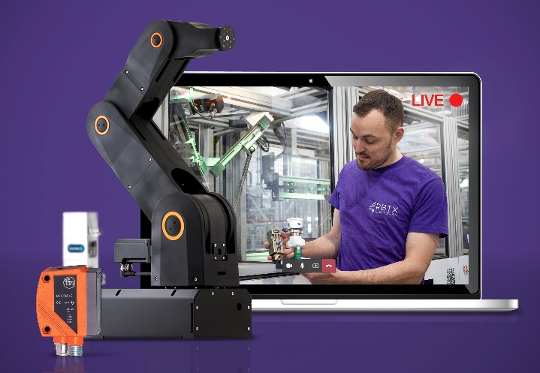
Bild PM2721-1
Der Marktplatz für Low-Cost-Automation RBTX bietet jetzt den RBTXpert Service an, einen Remote-Integrator für einfache Automatisierungslösungen mit Festpreis. (Quelle: igus GmbH)

ÜBER IGUS:

Die igus GmbH entwickelt und produziert motion plastics. Diese schmierfreien Hochleistungskunststoffe verbessern die Technik und senken Kosten überall dort, wo sich etwas bewegt. Bei Energiezuführungen, hochflexiblen Kabeln, Gleit- und Linearlagern sowie der Gewindetechnik aus Tribopolymeren führt igus weltweit die Märkte an. Das Familienunternehmen mit Sitz in Köln ist in 35 Ländern vertreten und beschäftigt weltweit 4.150 Mitarbeiter. 2020 erwirtschaftete igus einen Umsatz von 727 Millionen Euro. Die Forschung in den größten Testlabors der Branche produziert laufend Innovationen und mehr Sicherheit für die Anwender. 234.000 Artikel sind ab Lager lieferbar und die Lebensdauer ist online berechenbar. In den letzten Jahren expandierte das Unternehmen auch durch interne Start-ups, zum Beispiel für Kugellager, Robotergetriebe, 3D-Druck, die Plattform RBTX für Lean Robotics und intelligente „smart plastics“ für die Industrie 4.0. Zu den wichtigsten Umweltinvestitionen zählen das „chainge“ Programm – das Recycling von gebrauchten e-ketten - und die Beteiligung an einer Firma, die aus Plastikmüll wieder Öl gewinnt. (Plastic2Oil).

PRESSEKONTAKTE:  Oliver Cyrus  Leiter Presse und Werbung  igus® GmbH  Spicher Str. 1a  51147 Köln  Tel. 0 22 03 / 96 49-459  ocyrus@igus.net  www.igus.de/presse | Anja Görtz-Olscher  Managerin Presse & Werbung  igus® GmbH  Spicher Str. 1a  51147 Köln  Tel. 0 22 03 / 96 49-7153  agoertz@igus.net  www.igus.de/presse

Die Begriffe "igus", “Apiro”, "chainflex", "CFRIP", "conprotect", "CTD", "drygear“, "drylin", "dry-tech", "dryspin", "easy chain", "e-chain", "e-chain systems", "e-ketten", "e-kettensysteme", "e-skin", "e-spool“, "flizz", „ibow“, „igear“, "iglidur", "igubal", „kineKIT“, "manus", "motion plastics", "pikchain", „plastics for longer life“, readychain", "readycable", „ReBeL“, "speedigus", "triflex", "robolink" und "xiros" sind gesetzlich geschützte Marken in der Bundesrepublik Deutschland und gegebenenfalls auch international

